佛山市南海区建筑工程质量监督站公开招聘政府辅助工作人员笔试成绩
及进入面试人员名单

佛山市南海区建筑工程质量监督站公开招聘政府辅助工作人员笔试已经结束。笔试成绩最低入围分数线为50分。根据笔试入围成绩从高分到低分的排序，每个招聘岗位按1：3的比例确定面试人选,不足1：3的，按实际进入面试人数确定。现公布笔试成绩及进入面试人员名单（详见附件）。
面试拟于2016年7月进行，具体时间、地点另行通知。
监督投诉电话：86231919

附件：1、笔试成绩表
2、进入面试人员名单

佛山市南海区建筑工程质量监督站
2016年 7月 4 日

附件1
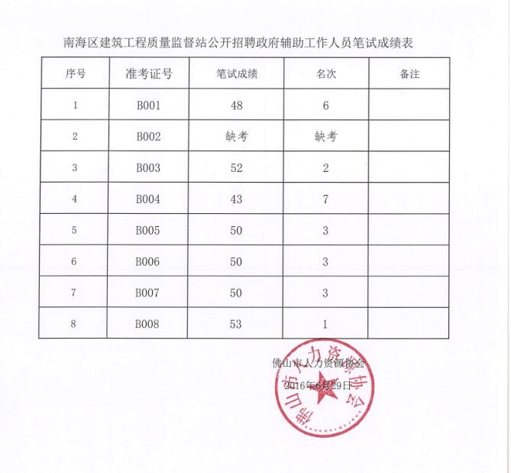

附件2

进入面试人员名单
招考单位 | 职位 | 准考证号 | 笔试成绩 | 排名
佛山市南海区建筑工程质量监督站 | 监督员 | B008 | 53 | 1
佛山市南海区建筑工程质量监督站 | 监督员 | B003 | 52 | 2
佛山市南海区建筑工程质量监督站 | 监督员 | B005 | 50 | 3
佛山市南海区建筑工程质量监督站 | 监督员 | B006 | 50 | 3
佛山市南海区建筑工程质量监督站 | 监督员 | B007 | 50 | 3

